別紙②
ＱＲコード・ＵＲＬから申込み
【ＷＥＢ申込み】
お手数をおかけしますが、次のQRコードをスマートフォン等の端末から読み取っていただくか、
ＵＲＬから、お申込みください。

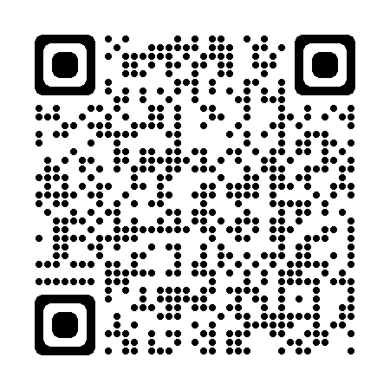
https://forms.gle/LYF2Z1a1wMMQZz8g8

申込締切：令和６年１月１５日（月）１７時
お問合せ先
〒760-0068
高松市松島町１丁目16-20
（一社）高松市医師会 担当 真鍋
ＴＥＬ：087-831-2208 ・ ＦＡＸ：087-831-2215

